Депутаты Пермской городской Думы VII созыва
- По округам
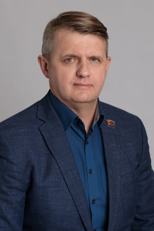

Тимофей Владимирович Чащихин
1 избирательный округ
Родился 1 декабря 1973 года в г. Перми.
Образование:
1998 год - закончил экономический факультет ПГУ им. A.M. Горького по специальности «Менеджмент и управление промышленностью», квалификация: менеджер-экономист.
2016 год – закончил Федеральное государственное бюджетное образовательное учреждение высшего образования «Российская академия народного хозяйства и государственной службы при Президенте Российской Федерации» по специальности «Государственное и муниципальное управление».
Трудовая и общественная деятельность:
С 1997 - 2000 г.г. -ЗАО «Центр Интер Мебель», заместитель директора;
с 2000 - 2001 г.г. - Пермское отделение Свердловской железной дороги, инженер сектора реестра и имущества;
с 2001 - 2003 г.г. - ООО «Перов», коммерческий директор;
с 2002 - 2005 г.г. – НП «Совет руководителей малого и среднего бизнеса Индустриального района г. Перми», исполнительный директор;
с 2006 - 2007 г.г. - администрация Индустриального района г. Перми, начальник отдела по развитию потребительского рынка и защите прав потребителей;
2010 год - работа в НП «Совет руководителей малого и среднего бизнеса Индустриального района г. Перми», заместитель исполнительного директора по развитию перспективных бизнес направлений;
С 2019 года – общественный помощник Уполномоченного по защите прав предпринимателей в Пермском крае
С 2018 года – директор МАУ ДО «ЦДТ «Сигнал» г.Перми.
Входит в состав комитета по экономическому развитию, а также входит в состав комитета пространственному развитию и благоустройству.

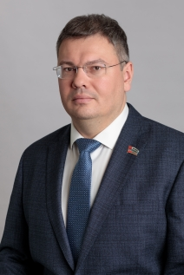

Максим Александрович Спиридонов
2 избирательный округ
Родился 24 мая 1981 года в Перми.
Место жительства: Пермский край, город Пермь.
Образование высшее, в 2009 году окончил ГОУ ВПО «Пермский государственный педагогический университет», факультет иностранных языков.
В 2006 году пришел на АО «ПЗСП» в качестве специалиста по социальной работе. С 2010 года занимал должность начальника управления общественных связей. С 2020 года – заместитель директора по социальным вопросам АО «ПЗСП».
Политическая карьера: с 2006 по 2021 год являлся помощником депутата Законодательного Собрания Пермского края Николая Ивановича Дёмкина. Курировал взаимодействие с образовательными учреждениями и общественными организациями района, благоустройство, организацию спортивных и досуговых мероприятий, благотворительность.
В сентябре 2021 года избран депутатом Пермской городской Думы VII созыва по одномандатному избирательному округу № 2.
С октября 2021 года занимает должность заместителя председателя Пермской городской Думы, является председателем комитета Пермской городской Думы по городскому хозяйству, а также входит в состав комитета по пространственному развитию и благоустройству.
Член Всероссийской политической партии «ЕДИНАЯ РОССИЯ», член регионального Политсовета.

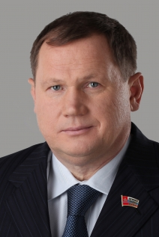

Владимир Иванович Плотников
3 избирательный округ
Родился в городе Перми 21 декабря 1963 года.
После окончания школы, в 1982 году призван в ряды Советской армии. В 1985 году поступил на работу на завод им Ф.Э.Дзержинского.
C 2000 года и по настоящее время - вице-президент федерации дзюдо РФ.
Женат, воспитывает детей.

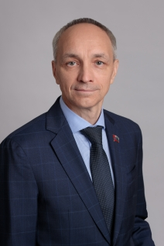

Михаил Юрьевич Черепанов
4 избирательный округ
Родился 20 января 1966 года в Перми.
Окончил школу №17. С 1983 по 1988 год учился на строительном факультете Пермского политехнического института по специальности «Производство строительных изделий и конструкций». После окончания института был распределён на завод ЖБК-2, где отработал положенные три года. В 1991 году был принят на Пермский завод силикатных панелей на должность инженера-технолога. За время работы на ПЗСП прошёл путь от рядового инженера до технического директора предприятия.
В 2009 году Михаил Черепанов был удостоен звания «Почётный строитель России».
С марта 2011 года - депутат Пермской городской Думы V созыва, в 2016 году избран депутатом Пермской городской Думы VI созыва, в 2021 году VII созыва.
Является членом политсовета местного отделения Всероссийской политической партии «Единая Россия» Дзержинского района г.Перми.
Женат, супруга - провизор. Двое сыновей.
Председатель комитета по пространственному развитию и благоустройству, также входит в состав комитета по экономическому развитию.

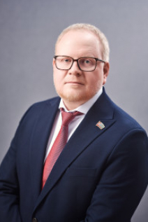

Антон Николаевич Мелюхин
5 избирательный округ
Антон Николаевич Мелюхин - родился 9 апреля 1981 года в Перми.
Окончил МАОУ «Средняя общеобразовательная школа №3» г. Перми.
Образование высшее: Выпускник Пермского филиала Нижегородский академии МВД РФ по специальности «Юриспруденция» 2002 года.
В 2006 году окончил экономический факультет ПГНИУ по специальности «Финансы и кредит».
Женат. Воспитывает с супругой троих сыновей.
С 1998 – 2020 служба в МВД Российской Федерации в различных должностях. Полковник полиции в отставке. Имеет знак «Почетный сотрудник МВД». Награжден государственными и ведомственными наградами.
2002 - 2005 – (параллельно основной работе) преподаватель обществознания в МАОУ «Средняя общеобразовательная школа №3» г. Перми.
В настоящее время - директор по развитию производства в АО "Полиэкс".
С мая 2023 года - советник главы Индустриального района по работе с общественностью.
С сентября 2023 года – депутат Пермской городской Думы VII созыва.

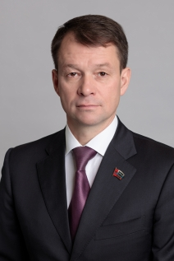

Дмитрий Васильевич Малютин
6 избирательный округ
Родился 24 апреля 1971 года.
Образование высшее.
В 1993 году окончил Пермское высшее военное командно-инженерное Краснознаменное училище ракетных войск им. Маршала Советского Союза Чуйкова В.И. по специальности «Физико-энергетические установки», офицер с высшим военно-специальным образованием, квалификация инженер-электромеханик
В 1997 году окончил Пермский финансово-экономический колледж Министерства финансов РФ, по специальности «Правоведение», квалификация юрист
В 1999 году окончил Московский государственный университет экономики, статистики и информатики по программе «Инвестиционное дело» по специальности «Финансы и кредит», квалификация менеджер по инвестициям.
2003-2006 годы – советник главного федерального инспектора по Пермской области и Коми-пермяцкому автономному округу.
2004-2013 годы – руководитель Общественной приемной полномочного представителя Президента РФ в Приволжском федеральном округе по Индустриальному, Дзержинскому и Пермскому районам города Перми.
2006-2011 годы – депутат Пермской городской Думы IV созыва по округу №9.
С марта 2011 по сентябрь 2016 года – депутат Пермской городской Думы V созыва по округу №9.
С октября 2016 года по октябрь 2021 года – депутат Пермской городской Думы VI созыва по округу №6.
С мая 2011 по декабрь 2016 года – секретарь местного отделения ВПП «ЕДИНАЯ РОССИЯ» Индустриального района г. Перми.
С декабря 2012 года и по настоящее время – член Регионального политсовета регионального отделения ВПП «ЕДИНАЯ РОССИЯ» Пермского края.
С марта 2013 по ноябрь 2016 года – председатель совета директоров ООО «Группа предприятий КМК», директор АО «Пермское агентство ипотечного жилищного кредитования»
Член Президиума регионального отделения ВПП «ЕДИНАЯ РОССИЯ» Пермского края.
С сентября 2016 года по сентябрь 2021 руководитель фракции «ЕДИНАЯ РОССИЯ» в Пермской городской Думе VI созыва.
С ноября 2016 года первый заместитель председателя Пермской городской Думы.
С ноября 2020 года временно исполняющий полномочия председателя Пермской городской Думы.
С 5 октября 2021 года председатель Пермской городской Думы.
Входит в состав комитета по бюджету и налогам.

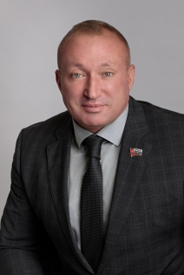

Василий Владимирович Кузнецов
7 избирательный округ
Родился 28 апреля 1967 года в Перми.
Окончил школу №9 им. А.С. Пушкина.
Образование высшее, ПФ РАНХиГС (бывш. УрАГС ПФ) по специальности «Государственное и муниципальное управление».
Женат, воспитывает сына.
1985 – 1987 – срочная служба в рядах Советской Армии (ГСВГ, танковые войска)
1982 – 1991 – один из основателей движения силовых видов спорта и первый абсолютный чемпион Прикамья по атлетизму, чемпион России, победитель и призер российских и международных турниров по атлетической гимнастике
С 1992 года – тренерская работа, пропаганда здорового образа жизни
С 1997 года – общественная работа. Руководит городскими и региональными общественными организациями в сфере спорта, экологии, благотворительности, активно занимается пропагандой физической культуры, организацией и проведением спортивно-массовых и общественных мероприятий городского и регионального уровня
С 2000 года депутат Пермской городской Думы
С 2003 года – член Коллегии Облспорткомитета, в настоящее время – член Cовета по физической культуре и спорту при губернаторе Пермского края
2006 – 2011 – председатель комитета Пермской городской Думы по регламенту, депутатской этике и правам человека
2007 – 2010 – директор пермского регионального филиала компании «Ингосстрах», лидера страхового рынка России
С 2010 года по настоящее время – директор МАУ «Городской спортивно-культурный комплекс»
2011 – 2016 – председатель комитета Пермской городской Думы по развитию человеческого потенциала
С 2014 года по настоящее время – координатор федерального проекта «Детский спорт» в Пермском крае
С 2016 года по 2021 год – председатель комитета Пермской городской Думы по социальной политике
2018 – 2019 – член Генерального совета Партии «Единая Россия»
С 2021 года – председатель совета пермского регионального отделения «Всероссийской федерации школьного спорта»
С октября 2021 года – председатель комитета Пермской городской Думы по местному самоуправлению и регламенту
С октября 2021 года – председатель фракции «Единая Россия» в Пермской городской Думе.
За годы работы отмечен благодарностями руководителя федерального проекта «Детский спорт», губернатора Пермского края, уполномоченного по правам человека, председателя регионального отделения партии «Единая Россия», главы города Перми, Пермской городской Думы, ряда общественных организаций.
Награжден грамотой Митрополита Пермского и Кунгурского Мефодия «За усердные труды во славу Русской Православной Церкви в Пермской Епархии».
За работу в Генеральном совете партии «Единая Россия» и за успешную реализацию федерального проекта «Детский спорт» отмечен благодарственными письмами первого заместителя председателя Совета Федерации Федерального собрания РФ, секретаря Генерального совета партии «Единая Россия» А.А. Турчака.
Награждён знаком отличия Пермской городской Думы «За вклад в развитие нормотворчества».
Удостоен почетного звания «Лицо ГТО» города Перми.

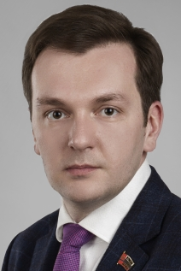

Арсен Давидович Болквадзе
8 избирательный округ
Родился 31 августа 1981 года в Перми.
В 1998 году окончил школу - гимназию № 69.
В 2003 году окончил экономический факультет Пермского Государственного Университета по специальности Экономическая теория: международный бизнес.
Работал помощником депутата Законодательного Собрания Пермской области, экономистом в строительной компании ООО «ДАР», коммерческим директором ООО «ДАР».
Депутат Пермской городской Думы IV, V, VI, VII созывов.

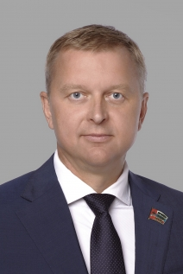

Роман Георгиевич Пономарев
9 избирательный округ
Дата и место рождения: 07.02.1974 в г. Пермь
Сфера деятельности: Промышленность
Место работы: Общество с ограниченной ответственностью «Производственно-строительная компания «Кармента».
Должность: директор
Образование: Высшее
Учебные заведения: 2017 г. Частное образовательное учреждение высшего образования «Самарский институт - высшая школа приватизации и предпринимательства» г. Самара , Менеджмент
Входит в состав комитета по городскому хозяйству, а также в состав комитета по пространственному развитию и благоустройству

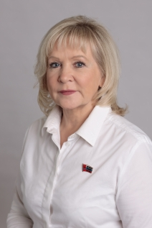

Наталья Михайловна Рослякова
10 избирательный округ
Дата и место рождения - 2 февраля 1957 года, п.Кусья [Пермская область]
Образование - высшее, 19.06.1980 г. Государственное образовательное учреждение высшего профессионального образования «Пермский государственный технический университет». Инженер - экономист 1978 г. - Судоремонтный завод "Памяти Дзержинского", г.Пермь, техник механического цеха
1984 г. - Всероссийский пионерский лагерь «Орлёнок» г.Туапсе, пионервожатая.
1986 г. - школа №1, г.Пермь, заместитель директора по воспитательной работе.
1996 г. - основатель и первый директор Центра детского творчества «Исток», г. Пермь.
2002 г. - лауреат премии им. Михаила Ломоносова [с вручением золотой медали] за вклад в развитие науки, образования, культуры и искусства.
2004 г. - победитель городского конкурса «Учитель года-2004» в номинации «Лидер в образовании».
С 2004 г. - директор «Дворца детского (юношеского) творчества» г.Перми - крупнейшего учреждения дополнительного образования Пермского края.
В 2018 году Дворцу исполнилось 80 лет. Во Дворце занимается 6,5 тысяч детей, из них ежегодно более тысячи становятся победителями и призерами престижных российских и международных конкурсов и соревнований.
58 воспитанников-лауреаты Премии Президента России.
По данным международного экономического рейтинга «Лига лучших» Дворец занял третье место и получил статус «Предприятие года».
В настоящее время является руководителем коллегии директоров образовательных учреждений департамента образования администрации г.Перми.
2003 по настоящее время - депутат Пермской городской Думы.
Награды
Государственная награда - медаль ордена «За заслуги перед Отечеством»II степени
Отраслевая награда - Почётное звание «Отличник народного просвещения Российской Федерации»
Золотая медаль Российского фонда мира
Юбилейная медаль «100 лет Профсоюзам России»

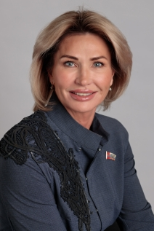

Татьяна Анатольевна Шестакова
11 избирательный округ
Родилась 23 мая 1972 года в г. Чайковский, Пермская область.
В 2004 году окончила с красным дипломом ГОУ ВПО «Пермский государственный педагогический университет» по специальности «Психология», присвоена квалификация «Психолог, преподаватель психологии».
2013 - 2016 гг. – исполнительный директор в ЧУДО «Центр развития ребенка - детский сад «Солнечный круг».
2016 – 2021 гг. – депутат Законодательного собрания Пермского края, работающий на постоянной профессиональной основе.
В сентябре 2021 года избрана депутатом Пермской городской Думы VII созыва.
Замужем. Воспитывает двоих детей.

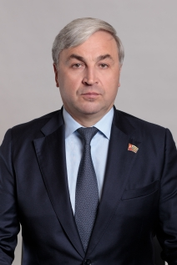

Александр Иванович Колчанов
12 избирательный округ
Родился в 1969 году в Перми, родители – рабочие, трудились на Пермском заводе электроизоляторов.
Всю жизнь работал в сфере строительства – занимался возведением жилых и промышленных зданий.
Сегодня является директором по развитию ООО «ФОРВАРД СЕРВИС».
Курирует работу Дворца спорта «Молот» и детской хоккейной школы олимпийского резерва.
В настоящее время – депутат Пермской городской Думы.
Женат, две дочери.
Входит в состав комитета по пространственному развитию и благоустройству, а также в состав комитета по экономическому развитию.

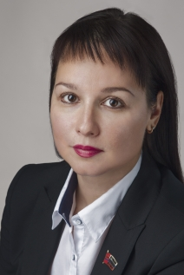

Ирина Викторовна Горбунова
13 избирательный округ
Родилась 21 сентября 1977 года
Место работы: МАОУ «Лицей «Дельта» г. Перми, директор.
Образование
1994-1999 г.г. – учёба в Пермском педагогическом институте (ныне – Пермский государственный гуманитарный педагогический университет) на факультете иностранных языков. Диплом по специальности «Филология» (квалификация – учитель немецкого и английского языков). Параллельно получила второе высшее образование – экономическое – в Региональном межотраслевом центре переподготовки кадров Пермского государственного технического университета. Специальность «Финансы и кредит», антикризисное управление.
2014-2017 г.г. – учёба в «Московском финансово-промышленном университете «Синергия». Специальность «Менеджмент», программа «Муниципальное управление и государственная служба. Управление человеческими ресурсами».
В настоящее время аспирант кафедры психологии образования ФГБОУ ВО «Уральский государственный педагогический университет».
Участие в профессиональных конкурсах:
- победитель Всероссийского конкурса Министерства образования РФ «Директор школы 2017» в номинации «Директор-лидер»;
- победитель Всероссийского конкурса Администрации Президента РФ «Лучшие руководители РФ» 2019-2020 года;
- лауреат конкурса «100 лучших школ России» VII Всероссийского образовательного форума «Школа Будущего».
На довыборах 2009 года в Пермскую городскую Думу IV созыва была избрана депутатом по избирательному округу №23, в 2011 году была избрана депутатом Пермской городской Думы V созыва по округу №23, в 2016 году была избрана депутатом Пермской городской Думы VI созыва по одномандатному округу №13.
В сентябре 2021 года избрана депутатом Пермской городской Думы VII созыва.

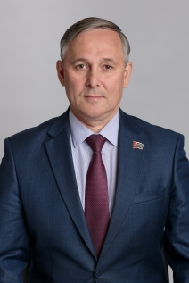

Олег Аркадьевич Бурдин
14 избирательный округ
Родился 14 мая 1971 года.
Образование: высшее.
Основное место работы: заместитель директора ООО «Лаванда»
Политическая карьера: 2002 по 2007 год, помощник депутата ЗС Пермского края Леви Семена Романовича. 2009 - 2011 год член Общественной палаты Пермского края. Председатель комиссии по развитию институтов гражданского общества.
С марта 2011 года по сентябрь 2016 года депутат Пермской городской Думы пятого созыва по одномандатному избирательному округу №28. Член комитетов по местному самоуправлению и по развитию человеческого потенциала.
С сентября 2016 года депутат Пермской городской Думы шестого созыва по одномандатному избирательному округу №14.
В сентябре 2021 года избран депутатом Пермской городской Думы VII созыва.

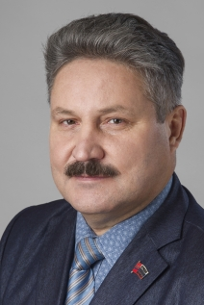

Владимир Григорьевич Манин
15 избирательный округ
Родился в Мотовилихинском районе города Перми в рабочей семье 03 июня 1958 года. С детских лет активно занимался спортом – сначала спортивной гимнастикой и акробатикой, затем в цирковой студии при дворце им. Ленина (дворец Мотовилиха). С первого по восьмой класс учился в школе № 48 в Рабочем поселке.
В 1977 году окончил Пермский механический техникум им. Н.Г. Славянова по специальности техник – технолог сварочного производства. Трудовую деятельность начал на заводе им. В.И.Ленина. Службу в армии проходил в инженерно-строительных войсках на Дальнем востоке под Хабаровском, сержантом, командиром отделения, бригадиром комплексной бригады.
В 1980 году устроился на работу на Пермский Электроприборный завод (ППК), получил первый опыт работы и навыки инженера-технолога.
В 1981 году продолжил свой трудовой путь электросварщиком 5 разряда, зам. бригадира сварочно-сборочной бригады на «Пермском заводе «Машиностроитель» по сварке и сборке товаров народного потребления.
В 1992 году коллектив завода избирает председателем профсоюзного комитета. Затем членом ЦК профсоюза работников Общего машиностроения.
В 1998 году прошел обучение в Академии труда и социальных отношений по специальности менеджмент в социальной сфере, социальное партнерство, г. Москва.
С 1999 года по 2007 год занимал должность заместителя генерального директора по кадрам «Пермского завода Машиностроитель».
С 2007 года по настоящее время – заместитель генерального директора по управлению персоналом.
В 2009 году получил высшее образование по специальности менеджмент организации в Волжском государственном инженерно-педагогическом университете.
В период с 1992 года - награжден почетными грамотами и знаками профсоюза работников Общего машиностроения РФ, Федерации независимых профсоюзов, Министерства образования и науки Российской Федерации, наградами Российского агентства авиации и космонавтики.
В 1996 году награжден знаком Федерации космонавтики – медаль им. Академика В. Н. Челомея,
в 2009 году медалью Федерации космонавтики РФ «За заслуги»,
в 2013 году – медалью им. Циолковского Федерального Космического Агентства, а также медалью «Патриот России» и почетной грамотой Министерства образования и науки РФ.
С 2011 года по настоящее время депутат Пермской городской Думы V, VI и VII созывов.
Женат, имеет двух взрослых дочерей и четверых внуков.

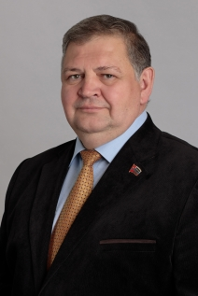

Владимир Евгеньевич Молоковских
16 избирательный округ
Родился 06 мая 1961 года в городе Благовещенске Амурской области.
Образование высшее экономическое: в 1983 году окончил Пермский государственный университет по специальности «Планирование промышленности».
С 1983 по 1994 годы занимался научно-преподавательской, финансово-экономической деятельностью в частных и государственных учреждениях. Имеет опыт работы в различных отраслях: строительство, страхование, розничные продажи, целлюлозно-бумажная промышленность.
С 1994 года работал на руководящих должностях в планово-экономических службах (заместитель начальника, начальник, заместитель генерального директора по финансам).
В июле 2002 года был назначен финансовым директором ОАО «Камкабель».
С августа 2008 года занимал пост финансового директора ООО «Камский кабель».
С 14 мая 2010 по 1 ноября 2016 года Генеральный директор ООО «Камский кабель».
В данный момент место работы: ООО "Зелинский Групп", должность: заместитель генерального директора.
Семейное положение - женат.
Владимир Евгеньевич неоднократно отмечен дипломами, грамотами и благодарственными письмами от руководства края и города, руководителей банков и крупных предприятий.

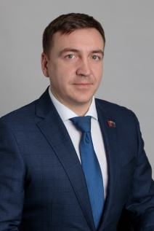

Эдуард Ринатович Гараев
17 избирательный округ
Родился 11 марта 1984 в г. Пермь.
Место работы: Общество с ограниченной отвественностью "ЭРА"
Должность: Директор
Образование: Высшее образование
Учебное заведение:
2006 г. Академия Государственной противопожарной службы МЧС России
Женат, воспитывает двоих детей
Заместитель председателя комитета по городскому хозяйству, а так же входит в состав комитета по инвестициям и управлению муниципальными ресурсами.

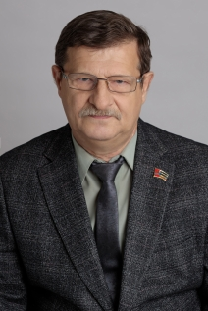

Сергей Петрович Стенно
18 избирательный округ
Родился 3 июля 1956 года в г. Перми. В 1973 году окончил среднюю школу № 127 г. Перми. С 1974 г. по 1979 г. обучался в Пермском государственном педагогическом институте и закончил его по специальности учитель биологии и химии. С 1979 по 1981 год служба в рядах вооруженных сил на Дальнем Востоке. С 1981 года начал работу в Пермском государственном национальном исследовательском университете на должностях: временного рабочего учлесхоза «Предуралье», ст. лаборанта, ассистента, старшего преподавателя.
С 1996 по 2003 год работал директором учебно-научной базы ПГНИУ в Кишертском районе. С 2014 по 2017 год работал главным лесничим заказника «Предуралье». В настоящее время работает на должности ст. преподавателя кафедры биогеоценологии и охраны природы, географического факультета Пермского государственного национального исследовательского университета .
С 1975 года принимал участие в научных экспедициях: в Восточную Сибирь, Приморский край, Пермский край. В течении 10 лет являлся руководителем научных экспедиций по изучению особо охраняемых природных территорий Пермского края. Принял активное участие в организации заповедника «Басеги» и заповедника «Вишерский».
Кроме этого занимался изучением флоры и фауны заповедника Басеги и заповедника «Вишерский», охраной бассейнов малых рек Пермской области, паспортизацией особо охраняемых природных территорий г.Перми, влиянием торфоразработок на окружающую природную среду, разработкой проекта организации заповедника "Кумикушский", "Разработкой проекта согласованной системы охраняемых природных территорий Пермского края", "Разработка проекта организации внутреннего устройства национального парка «Сылвенский», разработкой Перспективной схемы развития земель природно-заповедного фонда Пермской области.
С.П. Стенно автор и соавтор более ста научных публикаций, в том числе 3-х монографий охране природы.
С 2007 по 2019 год читал лекции на тему «Борьба с аварийными разливами нефти», «Обращение с отходами 1-4 класса опасности», «Экологическая безопасность» для работников нефтяной промышленности: ООО «Лукойл-Пермь», «Лукойлнефтепродукт», «Нарьянмарнефтегаз», «Севернефтегаз», «Энергонефть», «Роснефть РН-Бурение» в Пермском крае, Ижевске, Камбарке, Глазове, Нарьн-Маре, Варандее, Охе, Ногликах (о. Сахалин), Череповце, Ухте и т.д.
Член Русского географического общества.
Награжден Почетной грамотой Министерства природных ресурсов, лесного хозяйства и экологии Пермского края за высокие профессиональные достижения, большой вклад в реализацию государственной политики в сфере природопользования и охраны окружающей среды Пермского края.
Награжден почетной грамотой Пермского отделения Русского географического общества, почетными грамотами Пермского государственного национального исследовательского университета.
Жена – преподаватель в Пермском краевом колледже искусств и культуры. Имеет трое детей. Дочь - 1979 г.р. (от первого брака) – кузнец - художественной ковки, сын - 1999 г.р. – студент 3 курса ПГНИУ, дочь – 2003 г.р. – студентка 1 курса ПГГПУ.

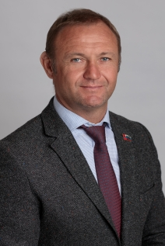

Алексей Юрьевич Оборин
19 избирательный округ
Год и место рождения: 15.05.1972г. город Пермь.
Место работы: 03.07.2018 - по настоящее время ООО «Фаворит – 2000»
1988-1990 гг. Пермское педагогическое училище №3, специальность «физическая культура», квалификация – учитель физической культуры
2004 – 2009г. Высшее профессиональное. Негосударственное образовательное учреждение высшего профессионального образования «Академия права и управления (институт)», г. Москва, специальность «юриспруденция», квалификация - юрист
С июня 2012г. является зарегистрированным членом политической партии «Единая Россия».
С 2006 года - Президент федерации мастеров дзюдо Пермского края.
Мастер спорта СССР по Борьбе самбо - удостоверение № 268257, выд. 25.12.91 г.
Мастер спорта России по дзюдо - удостоверение № 028550, выд 30.03.99 г.
Мастер спорта международного класса по дзюдо, удостоверение № 10595, выд.28.02.07г.
Заслуженный тренер России по дзюдо, удостоверение № 9458, выд. 30 апреля 2008г.
Семейное положение: женат, 4 детей.

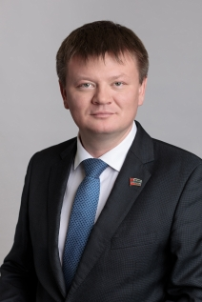

Дмитрий Александрович Федоров
20 избирательный округ
Родился 16 июля 1981 года
Место рождения: город Пермь
Семейный статус: женат
Дети: трое детей
Образование:
- Окончил школу № 22 г. Перми, с углубленным изучением французского языка.
- 1998 – 2002 г. – курсант Пермского филиала московского юридического института МВД России (Нижегородская академия МВД России, диплом с отличием по специальности «юриспруденция»).
- 2010 – 2014 г. - аспирант Омской академии МВД России
- 2015 год - защита кандидатской диссертации по специальности «Уголовное право, криминология, уголовно-исполнительное право», Кандидат юридических наук
Военная служба:
- 2002 – 2008 г. - служба в ФСБ, участвовал в контртеррористической операции на Северном Кавказе, ветеран боевых действий, награжден ведомственными наградами, вышел в отставку в звании капитана.
Карьера:
- 2012 – 2018 г. - генеральный директор «Западно-Уральской Транспортной компании», генеральный директор «Евроинвестгрупп»
Общественная и политическая деятельность:
- 2015 – 2018 г. – Председатель попечительского Совета общественной организации «ЛюбиМЫй Город»
- С сентября 2016 года - Депутат Пермской городской Думы VI созыва
- С 2016 года – член Регионального штаба ОНФ в Пермском крае
- С сентября 2021 года – депутат Пермской городской Думы VII созыва
- Руководитель фракции «Справедливая Россия — Патриоты — За правду» в Пермской городской Думе VII созыва.
- Входит в состав комитета по городскому хозяйству, а также в комитет по социальной политике.

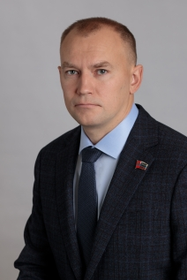

Николай Анатольевич Булатов
21 избирательный округ
Дата и место рождения: 22.01.1983 г. в гор. Пермь
Образование: Высшее, 2005 г. «Пермский Государственный Технический Университет», Электротехнический факультет,
Квалификация – инженер, специальность - «Управление и информатика в технических системах»;
1998-2000 г. Лицей №1 при ПНИПУ физико-математическое отделение.
Сфера деятельности:
2012г. по настоящее время, руководитель группы компаний в составе ПКФ «Стройавтоматика»;
2010-2012 г. ООО «Стройавтоматика» директор;
2008-2010 г. ЗАО «Стройиндустрия» начальник электромонтажного участка;
2006-2007 г. ООО «Интерсист» начальник проектного отдела;
2005-2006 г. ООО «Тенто-Телеком» инженер проектировщик;
В сентябре 2021 года избран депутатом Пермской городской думы VII созыва от «Единой России» по одномандатному избирательному округу №21;
Женат, воспитывает двоих детей.

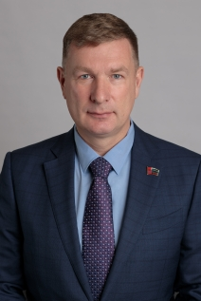

Алексей Юрьевич Раев
22 избирательный округ
Родился 29 июля 1970 года. Образование высшее.
Учебные заведения: 1992 г. «Военный учебно-научный центр Военно-воздушных сил» Военно-воздушная академия им. профессора Н.Е. Жуковского и Ю.А. Гагарина Министерства обороны РФ г. Воронеж, радиоинженер.
Председатель наблюдательного совета ООО "Развитие", член партии «Всероссийская политическая партия «ЕДИНАЯ РОССИЯ».

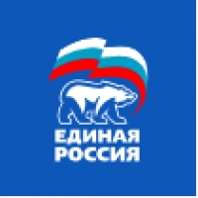 ЕДИНАЯ РОССИЯ
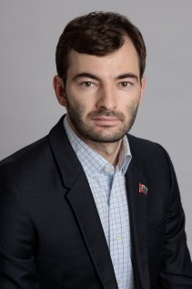

Михаил Александрович Бесфамильный
Родился 6 марта 1986 года.
Образование высшее профессиональное. В 2008 году окончил экономический факультет Пермского государственного университета по специальности «Международный бизнес» (квалификация «Экономист»), в 2014 году – Российскую академию народного хозяйства и государственной службы при Президенте РФ по специальности «Государственное и муниципальное управление».
Вся карьера Михаила Бесфамильного связана со строительной отраслью.
В 2008-2011 годах работал управляющим проектами в ООО «Агентство инвестиций в недвижимость».
В 2011-2013 годах – директор по перспективному развитию ОАО «КД ГРУПП».
С 2013 года – генеральный директор ООО «Орсо Групп».
Женат, трое детей.
Председатель комитета по инвеситициям и управлению муниципальными ресурсами, а также входит в состав комитета по пространственному развитию и благоустройству.

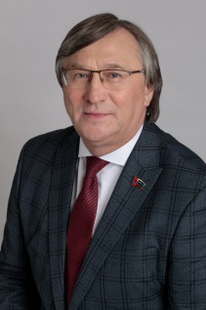

Александр Валентинович Ивонин
Родился 28 сентября 1960 года в г. Перми
Подполковник запаса (Военно-Воздушные Силы).
Государственный советник Российской Федерации 3 класса.
Депутат Пермской городской Думы II созыва (1996-2000 гг.).
Руководитель Агентства по спорту и физической культуре Пермского края (2006-2009 гг.).
Место работы:
Председатель Регионального отделения Паралимпийского комитета России в Пермском крае,
Председатель Регионального отделения Всероссийской Федерации спорта лиц с поражением опорно-двигательного аппарата в Пермском крае,
Секретарь Местного отделения Партии «ЕДИНАЯ РОССИЯ» Ленинского района г. Перми,
Член Регионального политсовета Партии «ЕДИНАЯ РОССИЯ» Пермского края,
Региональный координатор Федерального проекта «Единая страна – доступная среда» и Регионального проекта «Краевой Паралимпийский фестиваль» Партии «ЕДИНАЯ РОССИЯ».

Образование:
Пермское военное авиационно-техническое училище им.Ленинского комсомола (военный техник-электрик, 1981 г.);
Рижское высшее военное авиационное инженерное училище им.Якова Алксниса (инженер-электрик, 1992 г.);
Российская академия государственной службы при Президенте Российской Федерации (политолог, преподаватель политических наук, г. Москва, 2003 г.);
Уральская академия государственной службы (менеджер государственного и муниципального управления, филиал в г. Перми, 2003 г.).
Общественная деятельность:
Член Совета по физической культуре и спорту при Губернаторе Пермского края (руководитель рабочей группы по разработке Концепции и Программы развития адаптивного спорта в Пермском крае);
Член Совета по делам инвалидов при Губернаторе Пермского края;
Член Координационного совета по делам инвалидов при администрации города Перми;
Член Исполнительного комитета Паралимпийского комитета России (г. Москва);
Член Совета Всероссийской Федерации спорта лиц с поражением опорно-двигательного аппарата (г. Москва);
Член Общественного совета по физической культуре и спорту при Министерстве физической культуры и спорта Пермского края.
Награды:
Грамота и памятная медаль Президента Российской Федерации В.В. Путина за значительный вклад в подготовку и проведение XXII Олимпийских зимних игр и XI Паралимпийских зимних игр 2014 года в г. Сочи (31 декабря 2014 г.);
Благодарственное письмо Д.А. Медведева за выборы Президента России Путина В.В. в 2000 году (07 мая 2000 г.);
Благодарственное письмо губернатора Пермского края Махонина Д.Н. (Пермь, 17 сентября 2021 г.);
Почетная грамота Пермской области за большой вклад в развитие физической культуры и спорта в Пермской области (О.А. Чиркунов, Н.А. Девяткин, 17 ноября 2005 г.);
Медаль «За безупречную службу в ВВС СССР» III степени (07 января 1989 г.);
Медаль «70 лет Вооруженных Сил СССР» (19 февраля 1988 г.);
Почетный знак «За заслуги в развитии физической культуры и спорта», председатель Государственного комитета Российской Федерации по физической культуре и туризму И.М. Ованесян (удостоверение № 1470, приказ №52-ПЗ от 15.11.1997 г.);
Благодарственное письмо Губернатора Пермской области Г.В. Игумнова (декабрь 1999 г.);
Почетная грамота Министра Российской Федерации по физической культуре, спорту и туризму Б.В. Иванюженкова (1999 г.);
Почетный знак Паралимпийского комитета России (Президент ПКР В.П. Лукин, 2006 г.);
Диплом лауреата проекта «Профессиональная команда страны» (губернатор Пермского края О.А. Чиркунов, 2007 г.);
Благодарность Губернатора Пермского края О.А. Чиркунова (2008 г.);
Благодарственное письмо Председателя Правительства Пермского края В.А. Сухих (2008 г.);
Благодарственное письмо Главы города Перми И.Н. Шубина (2008 г.);
Медаль «Иван Поддубный» 3 степени Фонда трехкратного чемпиона Олимпийский игр, Героя России А.А. Карелина (29 марта 2010 г.);
Благодарственное письмо Секретаря местного политического совета Местного отделения Партии «ЕДИНАЯ РОССИЯ» Индустриального района г. Перми Д.В. Малютина (2011 г.);
Почетный знак министерства физической культуры и спорта Пермского края «За заслуги в развитии спорта в Пермском крае» (14 октября 2015 г.);
Благодарственное письмо Депутата Государственной Думы Федерального собрания Российской Федерации седьмого созыва Шубина И.Н. (№ 01-01-ИНШ, 27 сентября 2016 г.);
Благодарность Секретаря регионального отделения Партии «ЕДИНАЯ РОССИЯ» Пермского края Дёмкина Н.И. (сентябрь 2017 г.);
Благодарность Заместителя Главы администрации города Перми – начальника управления по вопросам общественного самоуправления и межнациональным отношениям администрации города Перми Л.В. Королевой (г. Пермь, 2018 г.);
Благодарственное письмо председателя Всероссийского общества инвалидов М.Б. Терентьева (г. Москва, 2018 г.);
Благодарность Секретаря регионального отделения Партии «ЕДИНАЯ РОССИЯ» Пермского края Григорьева В.В. (г. Пермь, 2019 г.);
Благодарственное письмо Секретаря Политсовета РО ВПП «ЕДИНАЯ РОССИЯ» Пермского края Г.П. Тушнолобова;
Благодарственное письмо Депутата Государственной Думы Федерального собрания РФ Скриванова Д.С. (г. Москва, 2020 г.);
Благодарственное письмо Главного Федерального инспектора по Пермскому краю С.В. Половникова (сентябрь, 2020 г.);
Почетная грамота города Перми, глава города Перми Д.И. Самойлов (сентябрь, 2020 г.);
Диплом победителя Конкурса «Спортивная элита Прикамья 2020» в номинации «За верность спорту», Министр физической культуры и спорта Пермского края Чеснокова Т.В. (декабрь, 2020 г.);
Благодарственное письмо губернатора Пермского края Махонина Д.Н. (Пермь, 17 сентября 2021 г.);
Всего более 300 награждений и поощрений.
Семейное положение: женат, воспитывает сына.
Входит в состав комитетов по инвестициям и управлению муниципальными ресурсами и по социальной политике.

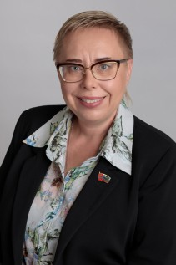

Екатерина Леонидовна Лялина
Родилась 21 февраля 1972 года.
Директор муниципального автономного общеобразовательного учреждения «Средняя общеобразовательная школа № 101» г. Перми.
Почетный работник воспитания и образования Российской Федерации.

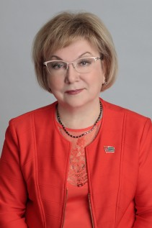

Наталья Николаевна Мельник
Образование: высшее экономическое. В 1979 году окончила Пермский государственный университет, специальность - «Бухгалтерский учёт».
Вся трудовая деятельность Натальи Мельник связана с работой в финансовой сфере. С 1973 года по 1990 год работала в Горфинуправлении.
Руководила финансовым отделом Ленинского райисполкома, возглавляла Государственную налоговую инспекцию по Ленинскому району, работала в должности первого заместителя главы администрации Ленинского района.
С сентября 1999 года по июнь 2010 года возглавляла ОАО КБ «КАМАБАНК». С июня 2010 года Вице-президент банка «Восточный».
С сентября 2012 года по февраль 2018 года – управляющий филиалом ООО «ЭКСПОБАНК» в г. Перми.
Депутат Пермской городской Думы IV, V, VI, VII созывов.
С 2006 года возглавляет комитет по бюджету и налогам, а так же входит в состав комитета по местному самоуправлению и регламенту.
Награды: почётная грамота Государственной налоговой службы РФ за заслуги в профессиональной деятельности, благодарственные письма Губернатора Пермской области за личный вклад в развитие банковской системы Прикамья, серебряный знак отличия Ассоциации региональных банков «Россия», памятный знак «Герб Пермской области». Почетные грамоты и благодарственные письма Главы города Перми.
С 26 февраля 2021 года временно исполняющий полномочия заместителя председателя Пермской городской Думы.
С 5 октября 2021 года первый заместитель председателя Пермской городской Думы.

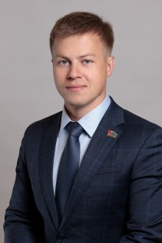

Даниил Александрович Морозов
Дата и место рождения: 30.12.1986 года в городе Пермь
Семейное положение: женат
Образование и специальность:
В 2004 году окончил Гимназию № 17 с золотой медалью;
В 2009 году получил диплом специалиста Высшей школы экономики (специальность «Финансы и кредит»);
В 2011 году получил диплом магистра Высшей школы экономики (специальность «Государственное и муниципальное управление»);
В 2012 стал кандидатом экономических наук, защитив кандидатскую диссертацию на тему «Стратегия управления конкурентоспособностью промышленных комплексов».
Имеет множество научных публикаций.
Трудовая деятельность:
Бизнесмен, с 2005 года управляющий партнер в «ЭКСО Девелопмент».
Направления деятельности:
- строительство и управление недвижимостью;
- девелопмент цифровых решений и преобразований;
- развитие российской стартап-экосистемы.
Общественно-политическая деятельность:
С 2007 года член партии Единая Россия;
2013-2015 – Заместитель председателя комиссии Молодежного парламента при Законодательном собрании Пермского края второго созыва;
2015-2017 – Председатель комиссии Молодежного парламента при Законодательном собрании Пермского края третьего созыва;
2016 – Победитель праймериз партии Единая Россия, кандидат в депутаты Пермской городской Думы;
2016-2019 – Член политического совета Мотовилихинского отделения Партии Единая Россия;
С 2021 года – депутат Пермской городской Думы седьмого созыва.

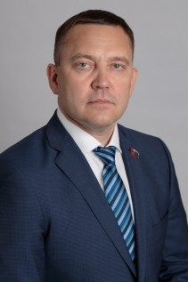

Олег Владимирович Шлыков
Родился 5 июня 1975 года в Кировском районе города Перми.
В 1982 году поступил в школу №69.
В 1986 году перешел в спортивный класс школы №119.
- КМС по плаванию вольным стилем.
- В 15 лет стал Чемпионом России по плаванию вольным стилем.
Ведет здоровый образ жизни, занимается спортом. Принимает участие в Ночной Хоккейной Лиге, организованной президентом Российской Федерации В.В. Путиным.
В 1992 году поступил в ПГМА им. Вагнера на педиатрический факультет. На последнем году обучения во время практики работал фельдшером на скорой помощи. Имеет высшее медицинское образование.
После окончания Академии в 1998 году полностью посвятил себя семье, детям и бизнесу.
Основой бизнес также связан с лечебной деятельностью: учредитель компании «АРНИКА», которая занимается поставками жидкого медицинского кислорода в медицинские учреждения города Перми и Пермского края.
В рамках общественной деятельности плотно работает с Обществом инвалидов, Обществом пенсионеров, образовательными и медицинскими учреждениями Кировского района города Перми. В 2014 году создал Фонд Развития Социальных Инициатив «Забота», который был официально зарегистрирован в 2016 году для организованной поддержки жителей.
В сентябре 2016 года избран депутатом Пермской городской Думы VI созыва. С 2021 года – депутат Пермской городской Думы VII созыва.
Соронник партии «Единая Россия» с ноября 2015 года.
Председатель регионального общественного совета федерального проекта «Историческая память» партии «Единая Россия» в Пермском крае.
Женат. Две дочери.

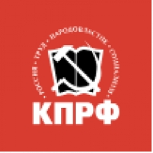 КОММУНИСТИЧЕСКАЯ ПАРТИЯ РОССИЙСКОЙ ФЕДЕРАЦИИ
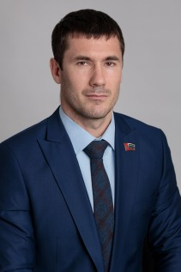

Илья Алексеевич Власов
13.06.1986 г.р. родился в городе Перми
В 2003 году окончил общеобразовательную школу №151
В 2004-2010 году учился в Уральской Академии государственной службы при Президенте РФ (специальность Юриспруденция)
С 2009 года директор компании ООО Форвард-Пермь
В 2020 году организовал Пермский спортивный клуб VSPORTE, в котором тренируются около 70 детей
Активно занимаюсь общественной и политической деятельностью, являюсь членом партии КПРФ
В прошлом профессионально занимался спортом, мастер спорта по Дзюдо.

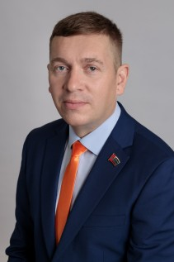

Николай Анатольевич Гилёв
Родился 4 мая 1983 года.
Род занятий: физическое лицо, применяющее специальный налоговый режим «Налог на профессиональный доход».
Член партии «КОММУНИСТИЧЕСКАЯ ПАРТИЯ РОССИЙСКОЙ ФЕДЕРАЦИИ».

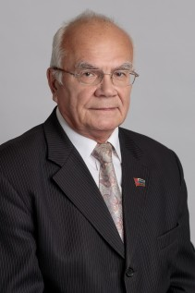

Геннадий Алексеевич Сторожев
Родился 25 июня 1947 года в городе Кизел Пермской области.
Секретарь по идеологии Пермского крайкома КПРФ, первый секретарь Ленинского райкома КПРФ города Перми, начальник отдела электропривода ООО «Тяжпромэлектропроект Пермь», кандидат технических наук, доцент.
В 1954 году поступил и в 1965 году закончил с серебряной медалью одиннадцатилетнюю политехническую школу имени А.М. Горького в городе Кизел.
В 1965 году поступил в Пермский политехнический институт, который закончил в 1970 году по специальности «Автоматизированный электропривод», получив диплом с отличием инженера-электрика.
В 1970 году по распределению поступил на работу в Пермский филиал ГПИ «Тяжпроэлектропроект» (в настоящее время ООО Тяжпромэлектропроект Пермь»), где работает по настоящее время, пройдя путь от инженера до начальника отдела электропривода. В 1989 году после окончания заочной аспирантуры ВНИИ Монтажспецстроя СССР защитил кандидатскую диссертацию, а в 1993 году ему было присвоено ученое звание «доцент».
Принимал участие в проектировании электрической части и строительстве ряда сложных промышленных объектов края, таких как стан «710» завода им.Ленина, тепловая газотурбинная электростанция «Янус» ОАО «Пермские моторы», газопоршневая электростанция ОАО «ПЗСП», ряд новых производств ОАО «Метафракс», объекты по проектам НПО «Искра» и многих других.
Долгое время без отрыва от производства преподавал в Пермском политехническом институте. В 1989 году вступил в КПСС, а в 1993 году в КПРФ.
С сентября 2016 года - депутат Пермской городской Думы VI созыва. В 2021 году избран депутатом Пермской городской Думы VII созыва.

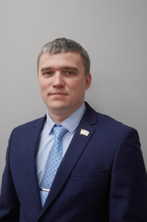

Алексей Александрович Мехоношин
Дата рождения 21 декабря 1984 г. (39 лет)
Место рождения город Пермь
В 2003 году окончил общеобразовательную школу № 27 в Кировском районе
В 2014 году окончил УрГупс (Уральский государственный университет путей сообщения), факультет Механический, специальность вагоны.
С 2006 г. работает в ОАО «РЖД» станции Пермь-Сортировочная, в должности «Диспетчер вагонного депо».
С 2020 года член парти «КОММУНИСТИЧЕСКАЯ ПАРТИЯ РОССИЙСКОЙ ФЕДЕРАЦИИ»

СПРАВЕДЛИВАЯ РОССИЯ – ПАТРИОТЫ - ЗА ПРАВДУ
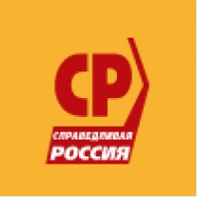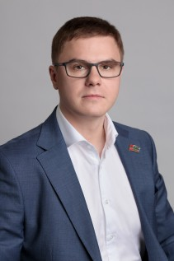

Марк Павлович Коробов
Дата рождения: 5 апреля 1991 года;
Образование: Высшее (ПГНИУ, экономический факультет, специальность: менеджмент организации);
Партийная принадлежность: Член Социалистической политической партии «СПРАВЕДЛИВАЯ РОССИЯ– ПАТРИОТЫ – ЗА ПРАВДУ».
2007г – н.в.: основатель ряда общественных организаций, осуществляющих свою деятельность на территории Пермского края (ПРОО «Гражданские инициативы» - Президент, АНО «Пермский молодежный центр» - член Правления);
2011г – н.в.: предприниматель (строительно-монтажная организация, выполнение высотных работ методом промышленного альпинизма, кровельных работ);
2013г – 2014г: член Молодежного совета при Пермской городской Думе;
2015г – 2016г: заместитель председателя Пермского Молодежного Центра;
2015г – 2018г: член региональной группы гражданского контроля при Общественной палате Пермского края;
2015г: окончил ПГНИУ; получил диплом по специальности «Менеджмент организации»;
2015г: окончил ИПК-РМЦПК; получил диплом о профессиональной переподготовке по программе «Связи с общественностью»;
2016г: член Общественного совета Главного управления МВД России по Пермскому краю;
2016г – 2017г: председатель Пермского Молодежного Центра;
2016г – 2019г: депутат Земского собрания Добрянского муниципального района. Заместитель председателя постоянного комитета по вопросам бюджета, налогам, экономической политики и общественной безопасности;
2018 – н.в.: руководитель группы общественного контроля при Общественной палате Пермского края;
2018г: прошел обучение в ФГБОУ ВО «Российская академия народного хозяйства и государственной службы при Президенте Российской Федерации» по программе «Цифровое государство: стратегии реализации в современной России». Получил удостоверение о повышении квалификации;
2019г – 2020г: общественный помощник Уполномоченного по защите прав предпринимателей в Пермском крае;
2019г – сентябрь 2021: Депутат Думы Добрянского городского округа. Заместитель председателя постоянного комитета по вопросам ЖКХ и инфраструктуры;
Сентябрь 2021 – н.в.: Депутат Пермской городской Думы. Заместитель председателя комитета по экономическому развитию.

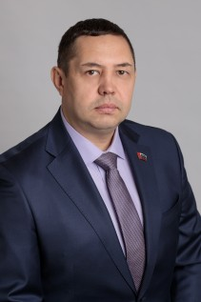

Эдуард Ильдусович Мирзамухаметов
Дата рождения – 23.09.1976.
Образование высшее. Окончил Пермский национальный исследовательский политехнический университет.
Директор ООО Управляющая транспортная компания «Дизель», член Социалистической политической партии «СПРАВЕДЛИВАЯ РОССИЯ – ПАТРИОТЫ – ЗА ПРАВДУ».
Женат, четверо детей.

ЛДПР – Либерально-демократическая партия России
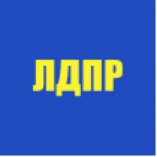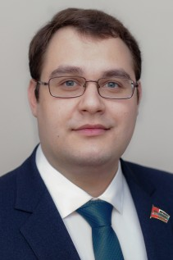

Константин

Алексеевич

Бусовиков
Родился 31 июля 1994 года в городе Пермь.
Трудовая деятельность:
С 2017 г. по 2019 г. – помощник депутата Законодательного Собрания Пермского края Постникова О.С.
С 2019 по н.в. – помощник депутата Государственной Думы Федерального Собрания
Общественная и политическая деятельность:
С 2017 г. по 2018 г. – координатор Индустриального местного отделения Пермского регионального отделения ЛДПР.
2018 г. – доверенное лицо для участия в региональных теле- и радио-дебатах от кандидата на должность Президента Российской Федерации Жириновского Владимира Вольфовича на территории Пермского края.
С 2018 г. по 2019 г. – помощник координатора по работе с молодёжью Пермского регионального отделения ЛДПР.
С 2019 г. по н.в. – член Координационного Совета Пермского регионального отделения ЛДПР
С 2021 – по н.в. – координатор Пермского регионального отделения ЛДПР

НОВЫЕ ЛЮДИ
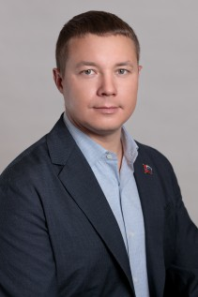

Алексей

Александрович

Овчинников
Родился 14 февраля 1984 года в городе Перми.
Образование высшее. Окончил факультет экономики и управления НОУ ВПО «Уральский гуманитарный институт», специальность – экономист, бухгалтерский учет, анализ и аудит (2008г.).
Индивидуальный предприниматель, управляющий, учредитель ООО «РТК «Новые Технологии».
Общественная деятельность:
2008-2012гг. – Пермская региональная благотворительная общественная организация «Солнечный круг», волонтер (помощь детям-сиротам).
С 2013 года по настоящее время – Фонд поддержки семьи, детства и настоящего пионерского лагеря «Задорный», председатель.
Является заместителем председателя комитета по инвестициям и управлению муниципальными ресурсами Пермской городской Думы, также входит в состав комитета по экономическому развитию Пермской городской Думы.
Входит в состав рабочей группы по контролю за реализацией полномочий администрации города Перми в сферах дорожной деятельности и благоустройства.

